1. *Задача о napикмахере.* В тихом городке есть парикмахерская. Салон парикмахерской мал. ходить там может только парикмахер и один посети­тель. Парикмахер всю жизнь обслуживает посетителей. Когда в салоне нико­го нет, он спит в кресле. Когда посетитель приходит и видит спящего парик­махера, он будет его, садится в кресло и спит, пока парикмахер занят стриж­кой. Если посетитель приходит, а парикмахер занят, то он встает в очередь и засыпает. После стрижки парикмахер сам провожает посетителя. Если есть ожидающие посетители, то парикмахер будит одного из них, и ждет пока тот сядет в кресло парикмахера и начинает стрижку. Если никого нет, он снова садится в свое кресло и засыпает до прихода посетителя. Создать многопо­точное приложение, моделирующее рабочий день парикмахерской.
2. *Задача о Винни-Пухе или правильные пчелы.* В одном лесу живут n пчел и один медведь, которые используют один горшок меда, вместимостью Н глотков. Сначала горшок пустой. Пока горшок не наполнится, медведь спит. Как только горшок заполняется, медведь просыпается и съедает весь мед, после чего снова засыпает. Каждая пчела многократно собирает по од­ному глотку меда и кладет его в горшок. Пчела, которая приносит послед­нюю порцию меда, будит медведя. Создать многопоточное приложение, моделирующее поведение пчел и медведя.
3. *Задача об обедающих философах.* Пять философов сидят возле круг­лого стола. Они проводят жизнь, чередуя приемы пищи и размышления. В центре стола находится большое блюдо спагетти. Спагетти длинные и запу­танные, философам тяжело управляться с ними, поэтому каждый из них. чтобы съесть порцию, должен пользоваться двумя вилками. *К* несчастью, философам дали только пять вилок. Между каждой парой философов лежит одна вилка, поэтому эти высококультурные и предельно вежливые люди догово­рились, что каждый будет пользоваться только теми вилками, которые лежат рядом с ним (слева и справа). Написать многопоточную программу, модели­рующую поведение философов с помощью семафоров. Программа должна избегать фатальной ситуации, в которой все философы голодны, но ни один из них не может взять обе вилки (например, каждый из философов держит по одной вилки и не хочет отдавать ее). Решение должно быть симметричным, то есть все потоки-философы должны выполнять один и тот же код.
4. *Задача о курильщиках.* Есть три процесса-курильщика и один про­цесс-посредник. Курильщик непрерывно скручивает сигареты и курит их. Чтобы скрутить сигарету, нужны табак, бумага и спички. У одного процесса-курильщика есть табак, у второго - бумага, а у третьего - спички. Посредник кладет на стол по два разных случайных компонента. Тот процесс-курильщик, у которого есть третий компонент, забирает компоненты со сто­ла, скручивает сигарету и курит. Посредник дожидается, пока курильщик за­кончит, затем процесс повторяется. Создать многопоточное приложение, моделируюшее поведение курильщиков и посредника.
5. *Военная задача.* Анчуария и Тарантерия - два крохотных латиноаме­риканских государства, затерянных в южных Андах. Диктатор Анчуарии, дон Федерико, объявил войну диктатору Тарантерии, дону Эрнандо. У обоих диктаторов очень мало солдат, но очень много снарядов для минометов, при­  
   везенных с последней американской гуманитарной помощью. Поэтому армии обеих сторон просто обстреливают наугад территорию противника, надеясь поразить что-нибудь пенное. Стрельба ведется по очереди до тех пор, пока либо не будут уничтожены все цели, либо стоимость потраченных снарядов не превысит суммарную стоимость всего того, что ими можно уничтожить. Создать многопоточное приложение, моделирующее военные действия.
6. *Задача о клумбе.* На клумбе растет 40 цветов, за ними непрерывно следят два садовника и поливают увядшие цветы, при этом оба садовника очень боятся полить одни и тот же цветок. Создать многопоточное приложе­ние, моделирующее состояния клумбы и действия садовников. Для измене­ния состояния цветов создать отдельный поток.
7. *Задача о нелюдимых садовниках.* Имеется пустой участок земли (двумерный массив) и план сада, который необходимо реализовать. Эту зада­чу выполняют два садовника, которые не хотят встречаться друг с другом. Первый садовник начинает работу с верхнего левого угла сада и перемешает­ся слева направо, сделав ряд, он спускается вниз. Второй садовник начинает работу с нижнего правого угла сада и перемещается снизу вверх, сделав ряд, он перемещается влево. Если садовник видит, что участок сада уже выполнен другим садовником, он идет дальше. Садовники должны работать параллель­но. Создать многопоточное приложение, моделирую шее работу садовников.

8. It is possible to get an estimate of the mathematical constant π by using a random process. The idea is based on the fact that the area of a circle of radius 1 is equal to π, and the area of a *quarter* of that circle is π/4. Here is a picture of a quarter of a circle of radius 1, inside a 1-by-1 square:

The area of the whole square is one, while the area of the part inside the circle is π/4. If we choose a point in the square at random, the probability that it is inside the circle is π/4. If we choose N points in the square at random, and if C of them are inside the circle, we expect the fraction C/N of points that fall inside the circle to be about π/4. That is, we expect 4*C/N to be close to π. If N is large, we can expect 4*C/N to be a good estimate for π, and as N gets larger and larger, the estimate is likely to improve.

We can pick a random point in the square by choosing numbers x and y in the range 0 to 1 (using Math.random()). Since the equation of the circle is x*x+y*y=1, the point lies inside the circle if x*x+y*y is less than 1. One trial consists of picking x and y and testing whether x*x+y*y is less than 1. To get an estimate for π, you have to do many trials, count the trials, and count the number of trials in which x*x+y*y is less than 1.

Create a multithreaded application to calculate π.

9. Simulate the work of some bank in order to find the minimal optimal number of managers and cashiers to serve people.

There should not be more than 10 people in the queue waiting for their turn to be served.

**Average** serving time for manager is 7 min, for a cashier – 5 min.

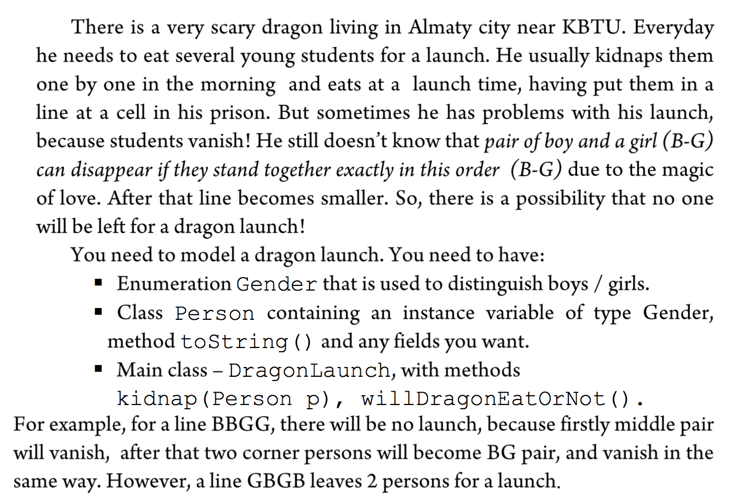

10. Do you remember a scary dragon who likes to eat KBTU students?

Well, let’s make the scenario a bit more intriguing.

Students found a magic potion (зелье) in a prison that can help them to vanish separately. The student can vanish if he will drink the potion in the amount of at least 1% of his/her weight (e.g., a student with weight 55 kg needs to drink at least 550 ml to vanish).

They are going to fight for the potion, since it is limited (N liters).

Each time student can drink ***around*** 100ml and spends ***around*** 1 sec for it.

Note 1: you need to check whether a dragon will have a lunch or not after the potion will be allocated and some students will vanish.

Note 2: do not forget to add the new field ‘weight’ for a student.